SCRISOARE DESCHISĂ adresată Ministrului Muncii și Protecției Sociale

CONDAMNAȚI LA SĂRĂCIE o categorie socială aflată oricum într-o situație dificilă!
703.341 de locuri de muncă au fost pierdute în perioada 15.06 – 11.09.2020,
344.673 din aceste locuri de muncă pierdute erau ocupate de persoane ce nu mai aveau un alt loc de munca, aceste persoane sunt astăzi șomeri și au nevoie de sprijin sa supraviețuiască și de asistență pentru a-și găsi un loc de muncă.

Blocul Național Sindical cere de mai bine de 4 ani modificarea mecanismului de calcul și implicit creșterea indemnizației de șomaj. Pentru că șomerii indemnizați nu reprezintă o miză electorala (numărul acestora nu este, din fericire, foarte mare, aprox 86 mii în luna iulie 2020) modul în care aceștia se descurcă să supraviețuiască nu este de interes pentru politicieni.
Indemnizația de șomaj nu este o formă de asistență socială, este o indemnizație primită ca efect al unei asigurări sociale, o compensație parțială a veniturilor asiguratului ca urmare a pierderii locului de muncă sau a veniturilor absolvenților instituțiilor de învățământ care nu s-au putut încadra în muncă.
Reamintim, sunt șomeri indemnizați conform Legii 76/2002 persoanele care:
- și-au pierdut locul de muncă din motive neimputabile lor;
- au un stagiu de cotizare de minim 12 luni în ultimele 24 de luni premergătoare datei înregistrării cererii, cu excepția celor ce sunt proaspăt absolvenți;
- sunt în căutarea unui loc de muncă de la vârsta de minimum 16 ani și până la îndeplinirea condițiilor de pensionare;
- sunt in capacitate de munca / au starea de sănătate și capacitățile fizice și psihice necesare pentru prestarea unei munci;
- nu realizează venituri sau realizează, din activități autorizate potrivit legii, venituri mai mici decât valoarea indicatorului social de referință al asigurărilor pentru șomaj și stimulării ocupării forței de muncă, în vigoare;
- sunt disponibile să înceapă lucrul în perioada imediat următoare, dacă s-ar găsi un loc de muncă.
România a ratificat Convenția OIM 168/1988, prin adoptarea Legii 112/1992, având obligația de a acorda o indemnizație de șomaj care să reprezinte minim 50% din salariul minim pentru cei care nu au contribuit la fondul de șomaj și minim 50% din ultimul salariul pentru cei ce au plătit contribuții.
În acest moment România încalcă prevederile Legii 112/1992, respectiv ale Convenției 168/1988.
Pentru absolvenții care nu au contribuit la fondul de șomaj, cuantumul indemnizației de șomaj ar trebui să fie conform Convenției cel puțin 50% din salariul minim net, adică 673 lei (1346 – salariul minim net lei * 50%) începând cu 1 ianuarie 2020. Această indemnizație este în prezent 250 lei. Raportul între indemnizația de șomaj și salariul minim net este în acest caz de 18,5%.
Pentru salariații care au stagiu de cotizare conform legii și își pierd locul de muncă intrând în șomaj, cuantumul indemnizației ar trebui să fie minim 50% din câștigul anterior, ceea ce înseamnă:
a. pentru un salariat care a câștigat anterior intrării în șomaj un salariu egal cu salariul minim pe economie – cuantumul ar trebui să fie 673 lei, dar de fapt:
- în acest moment, un șomer cu vechime mai mică de 3 ani – primește 375 lei - pentru cei cu vechime mai mică de 3 ani raportul între indemnizația de șomaj și salariul net anterior este de 27,8%.
- pentru cei cu vechime între 3 si 5 ani – indemnizația este în acest moment – 442 lei - pentru cei cu vechime între 3 și 5 ani raportul este de 32,8%.
b. pentru un salariat care a câștigat anterior intrării în șomaj un salariu egal cu salariul mediu pe economie – cuantumul indemnizației de șomaj ar trebui să fie 1591 lei (3182 – salariul mediu net * 50%).
- în acest moment, dacă are o vechime mai mică de 3 ani – primește o indemnizație egală cu 375 lei – pentru aceștia (contributori cu vechime mai mică de 3 ani) raportul între indemnizația de șomaj și ultimul salariu net avut este de 11,7%.
- Cei cu vechime peste 20 ani – primesc în acest moment o indemnizație egală cu 895 lei - în cazul acestei categorii cu vechime de peste 20 de ani, raportul este de 28,1%.

Legarea indemnizației de șomaj de un alt indicator decât cel ce a constituit baza de calcul pentru contribuția la fondul de șomaj a făcut foarte dificilă monitorizarea respectării prevederilor Convenției. Creșterea salariului minim fără ajustarea corelativă a indicatorului social de referință, indicator ce și-a păstrat până în prezent valoarea avută în 2008, a afectat respectarea angajamentelor mai sus menționate. În 2008 valoarea salariului minim brut a fost înprima jumătate a anului egală cu valoarea indicatorului social de referință.
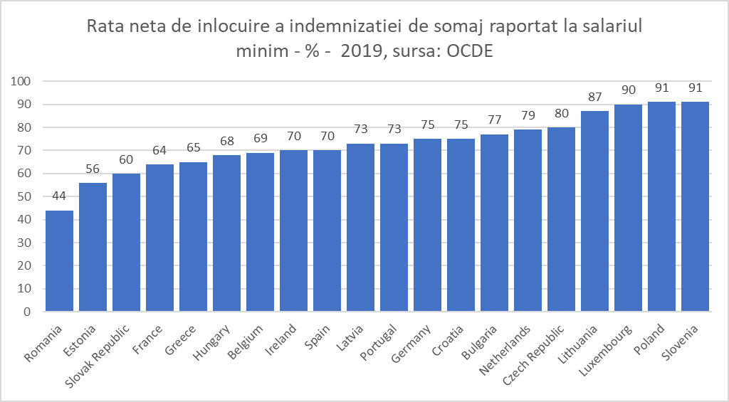
România este singurul stat din Uniunea Europeană cu o indemnizație medie de șomaj mai mică de 50% din salariul minim.
Ca răspuns la solicitarea BNS, Ministrul Muncii și Protecției Sociale, dna Violeta Alexandru a anunțat că nu are ca prioritate majorarea indemnizației de șomaj, pentru dânsa prioritatea fiind mai degrabă formarea acestora și reintegrarea în piața muncii, o astfel de prioritizare fiind rezultatul discuțiilor cu reprezentanții angajatorilor care se plâng că nu găsesc forță de muncă.
Folosim acest prilej pentru a-i comunica dnei Ministru următoarele:
- Conform Legii 76/2002, art 42, alin 1 un șomer indemnizat își pierde indemnizația în cazul în care refuză un loc de muncă sau în cazul în care refuză să participe la măsuri active de ocupare (formarea profesională fiind o astfel de măsură).

- 74,9% din gospodăriile în care capul familiei este un șomer nu au reușit în 2019 să achite la timp unele cheltuieli, 82,5% nu au reușit să-și achite la timp cheltuielile pentru întreținerea locuinței (apă, energie electrică și termică).

- Cu excepția șomerilor care anterior pierderii locului de muncă au avut un salariu în ultimele 12 luni mai mare decât salariul mediu brut pe economie și o vechime în muncă de peste 10 ani, toți ceilalți șomeri primesc indemnizații de șomaj mai mici decât pragul minim de sărăcie pentru o persoană singură.
O persoana cu mai puțin de 3 ani vechime, indiferent de salariul avut anterior pierderii locului de muncă, va primi o indemnizație de șomaj de 375 lei. În această perioadă trebuie să-și caute un loc de muncă, numai pentru abonamentul de transport necesar pentru a putea participa la interviuri sau la activități de formare profesională ar plăti aproape o tremie din venitul primit. Care ar putea să fie prioritatea unui șomer care-și caută activ un loc de muncă având un venit 375 lei pe lună? Cum ar putea să aleagă între măști, dezinfectant, transport, medicamente sau hrană? Nu e de mirare că o pondere copleșitoare din șomeri nu au reușit să-și acopere nici măcar cheltuielile curente pentru întreținere.
În situația în care șomerul în cauză este susținător al unei familii situația este și mai complicată.
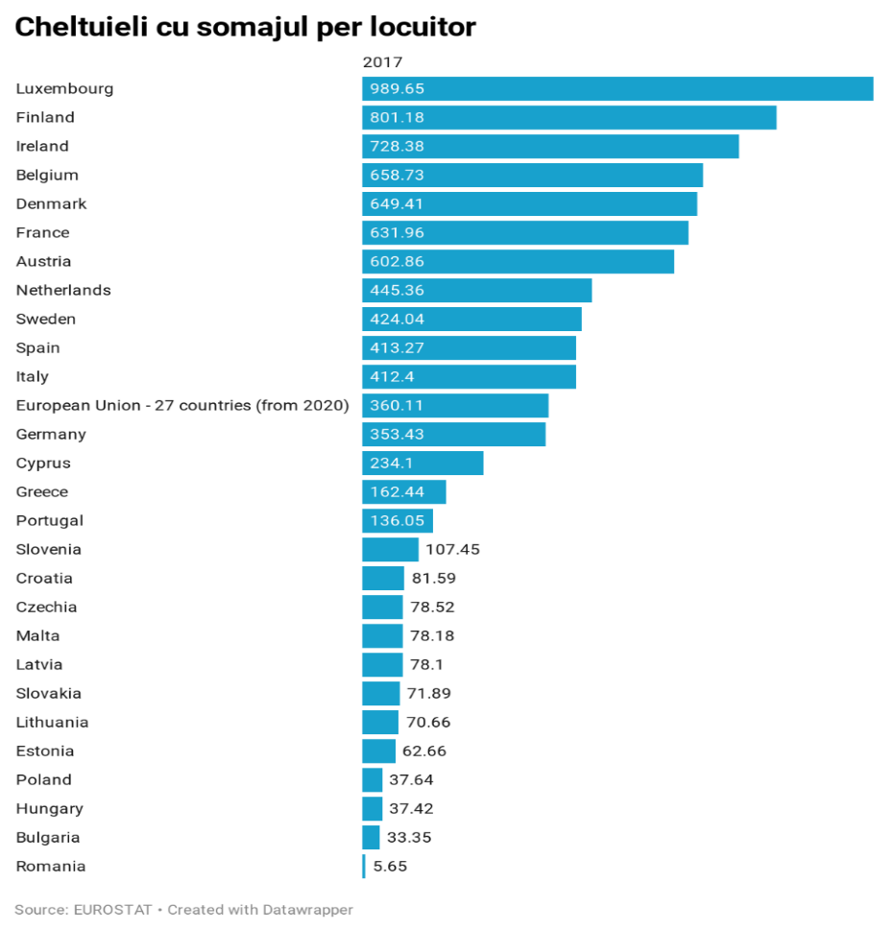
- În 2019 au fost puțin peste 58 mii de șomeri indemnizați, ajustarea indemnizației de șomaj nu ar reprezenta un efort bugetar semnificativ, cu atât mai mult cu cât în ultimii ani fondul de șomaj s-a închis cu excedent. Tocmai de aceea surprinde lipsa de empatie pentru aceste persoane, pierderea locului de muncă nu este un motiv de stigmatizare socială, cu atât mai mult cu cât primesc indemnizație de șomaj doar lucrătorii ce-și pierd locul de muncă din motive neimputabile lor și care au un stagiu minim de cotizare.
România investește în acest moment în reintegrarea șomerilor în piața muncii sume de-a dreptul ridicole.

- Nici nu e de mirare că transferurile sociale realizate prin politica publică de protecție socială sunt aproape lipsite de orice fel de impact.
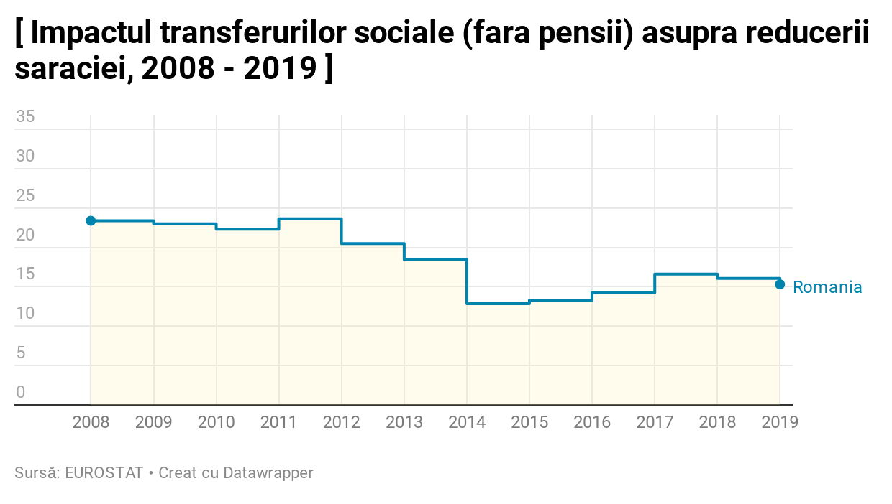

- În anul 2019 din cei 257.865 de șomeri (indemnizați și neindemnizați) au beneficiat de servicii de formare profesională 20.820 de șomeri, doar 10.059 din aceștia au și fost încadrați în muncă.
Conform datelor OIM pentru 72% din șomerii înregistrați și care au mai lucrat anterior, ANOFM nu deține informații privind calificarea acestora deținută anterior intrării în șomaj.
In fapt singurele măsuri pe care ANOFM le asigură frecvent pentru șomeri (deși fără a avea alocate resursele adecvate) sunt în general informarea și consilierea șomerilor, măsuri care în lipsa unei profilări adecvate a șomerilor sunt lipsite de orice relevanță pentru aceștia.
În această perioadă activitatea agențiilor de șomaj este dedicată aproape în totalitate măsurilor de sprijin pentru angajatori (șomaj tehnic, 41% etc.).
Acompanierea propriu-zisă șomerilor (indemnizați sau nu) aproape că nu mai există, iar atunci când se face, se limitează aproape exclusiv la administrarea dosarelor de șomaj. Activități esențiale pentru orice agenție de ocupare ca informare-consiliere personalizată, profilare, mediere și formare profesională lipsesc din viața propriu-zisă a agențiilor județene de ocupare a forței de muncă. Însă și înainte de criza sanitară aceste activități se realizau formal sau la cote reale foarte mici.
- Angajatorii au primit subvenții pentru șomaj tehnic pentru a nu concedia personalul în pandemie, au primit de altfel forme de sprijin pe toată durata acestui an pentru a nu concedia personalul, cu toate acestea în luna iulie 2020 numărul șomerilor indemnizați s-a dublat față de aceeași luna din anul precedent.
În foarte multe cazuri deficitul de forță de muncă atât de des invocat în ultimii ani de angajatori este mai degrabă o idee indusă, deficitul de forță de muncă în mod concret se referă la forță de muncă calificată și ieftină, aflată permanent la dispoziția angajatorilor.

Ce e de făcut?
Suntem de acord că șomerii indemnizați sau neindemnizați au nevoie de formare profesională pentru a fi integrați în piața muncii, însă participarea la formare și căutarea unui loc de muncă în mod activ presupune costuri suplimentare, ca urmare creșterea indemnizației de șomaj este cu atât mai mult justificată și necesară.
Măsurile active de ocupare trebuie regândite, atât sub aspectul resurselor alocate, umane și financiare, cât și sub aspectul eficienței acestora. Acestea trebuie să reprezinte o preocupare permanentă și trebuie să vizeze nu doar pe șomeri, ci în egală măsură pe cei ce se află în condiții de ocupare precară, care se află sub risc permanent să-și piardă locul de muncă.
Ne aducem aminte că forța de muncă are nevoie de formare profesională atunci când se află în șomaj, însă uităm permanent faptul că angajatorii nu-și respectă prevederile legale de a forma profesional personalul angajat.
Autoritățile se lamentează dar nu fac nimic, de ani de zile partenerii sociali, dar și instituțiile europene cer României să profileze șomerii, să asigure masuri de ocupare adaptate şi personalizate, să monitorizeze intervențiile şi să evalueze impactul acestora, să analizeze informațiile de care dispun pentru analize complexe ale piețelor muncii locale. Nimic din toate acestea nu au fost priorități pentru ANOFM sau pentru Ministerul Muncii, formarea profesională invocată a devenit prioritate doar pentru că a fost văzută ca o modalitate de refuz elegant pentru creșterea indemnizației.
Și nu lipsa resurselor financiare a fost cauza lipsei de acțiune.
România a avut la dispoziție fonduri europene pentru asistarea tinerilor NEETS în vederea integrării acestora în piața muncii, a cheltuit nesemnificativ din aceste resurse pur și simplu pentru că abordarea ANOFM a fost greșită.
Totodată, în perioada de programare actuală România dispunea de resurse necesare pentru măsuri de sprijin pentru minim 45 de mii de lucrători concediați, nici în prezent Ministerul Fondurilor Europene nu a lansat apelul dedicat acestora, deși aproape zilnic aflăm de companii ce își închid sau suspendă activitatea concediind individual sau colectiv salariații.
Creșterea indemnizației de șomaj, mai mult interes pentru oameni și chiar mai mult profesionalism în abordarea măsurilor active de ocupare ar contribui în mod cert la o integrare reală a șomerilor în piața muncii.

Conform datelor furnizate de Inspecția Muncii.
https://www.stiripesurse.ro/violeta-alexandru-dupa-ce-un-milion-de-romani-au-ramas-fara-loc-de-munca-cresterea-indemnizatiei-de-omaj-nu-e-o-prioritate_1504177.html https://www.libertatea.ro/stiri/violeta-alexandru-cresterea-cuantumului-indemnizatiei-de-somaj-nu-este-prioritara-3118936 https://www.dcbusiness.ro/violeta-alexandru-majorarea-indemnizatiei-de-somaj-nu-este-o-masura-prioritara_619678.html
Legea 76/2002, art 42 (1) Nu beneficiază de indemnizație de șomaj persoanele care, la data solicitării dreptului, refuză un loc de muncă potrivit pregătirii sau nivelului studiilor sau refuză participarea la servicii pentru stimularea ocupării și de formare profesională oferite de agențiile pentru ocuparea forței de muncă.
Pragul minim de saracie pentru o persoana singura era in 2018 – 750 lei /luna, 9002 lei/an (conform datelor furnizate de INS).
NEETs – tineri din grupa de varsta 16 – 29 ani care nu au un loc de muncă sau nu urmează niciun program educațional sau de formare.

